Jeu de 7 familles “process”

Vous allez devoir créer un jeu de cartes des 7 familles sur le thème “process”. Chaque famille sera un des sous-thèmes de l’exposition process qui porte sur le processus créatif; c'est -à -dire tout ce qui se passe entre l’idée d’une œuvre et son achèvement.

Voici les noms de chaque famille:

- Les étapes de réalisation d’une oeuvre
- Le protocole
- La recherche d’une idée
- Répétition/variation
- L’oeuvre à plusieurs mains
- Le geste visible
- Geste/vitesse/mouvement
- Geste et hasard

Chaque groupe travaille sur un thème, vous devrez donc créer 6 cartes en lien avec le thème.
Trouvez pour chaque carte UNE œuvre qui correspond au thème.

A remplir pour chaque carte:

Famille :
Nom de la carte :
Artiste :
Titre de l’œuvre :
Technique / matériaux :
Pourquoi cette œuvre correspond à la famille ?
Parce que dans cette œuvre, on voit…

Image de l’œuvre

Voici des sites sur lesquels vous trouverez des oeuvres, vous pouvez également faire une recherche via le moteur de recherche du navigateur:
https://www.centrepompidou.fr/fr/recherche?terms=exp%C3%A9rimentation
https://www.louvre.fr

Nom/ prénom classe:
Noémie RIVES/Maud CAROT

Partie 1 La recherche:

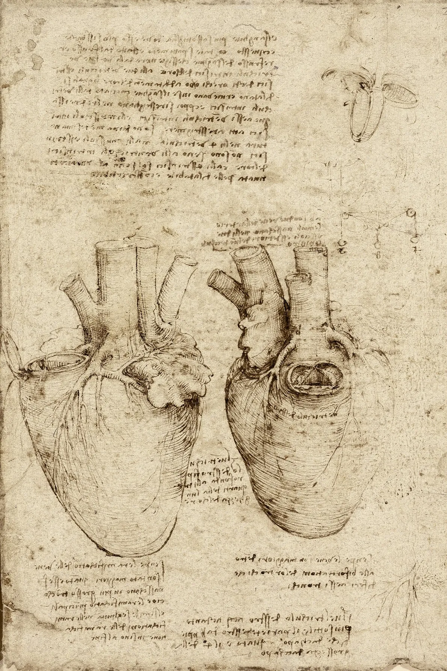
A remplir pour chaque carte:

1/ Famille :Les étapes de réalisation d’une oeuvre
Nom de la carte :Coeur humain
Artiste :Leonard de Vinci
Titre de l’œuvre :Coeur et vaisseaux coronaires
Technique / matériaux : plume et encore sur papier bleu
Pourquoi cette œuvre correspond à la famille ?
Parce que dans cette œuvre, on voit un dessin en préparation donc un croquis

Image de l’œuvre

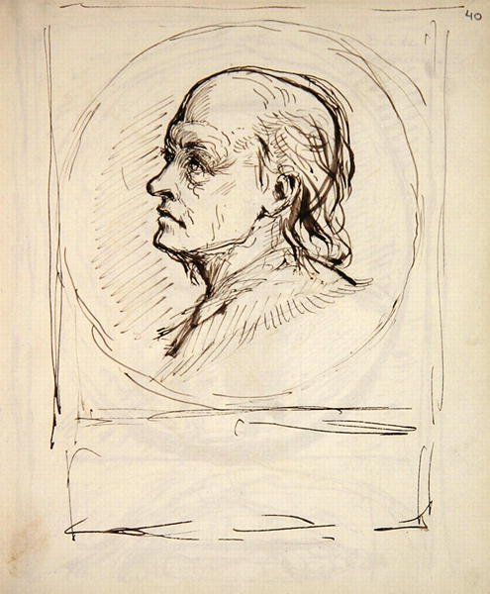
2/Famille :Les étapes de réalisation d’une oeuvre
Nom de la carte :portrait
Artiste : George Richmond
Titre de l’œuvre Portrait de William Blake
Technique / matériaux :croquis et des notes
Pourquoi cette œuvre correspond à la famille ?Parce que dans cette œuvre, on voit la base d’un portrait

Image de l’œuvre

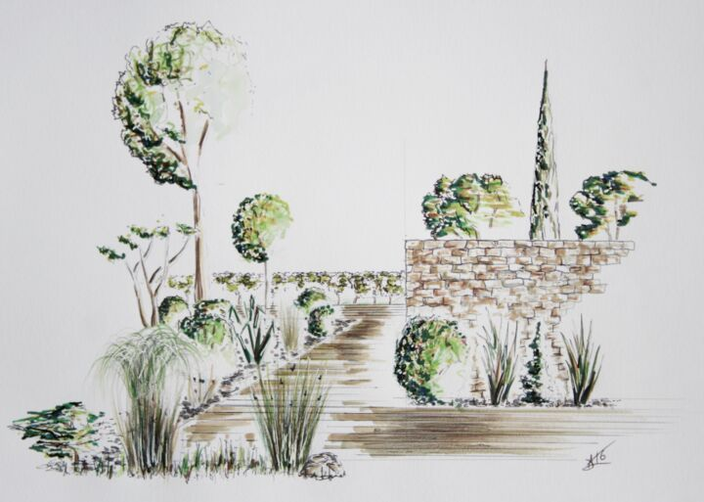
3/Famille :Les étapes de réalisation d’une oeuvre
Nom de la carte : paysage
Artiste : Alexandre Trubert
Titre de l’œuvre :Croquis Paysage
Technique / matériaux : stylo bille, crayon sur papier
Pourquoi cette œuvre correspond à la famille ?
Parce que dans cette œuvre, on voit le croquis d’un paysage

Image de l’œuvre

4/Famille :
Nom de la carte :
Artiste :
Titre de l’œuvre :
Technique / matériaux :
Pourquoi cette œuvre correspond à la famille ?
Parce que dans cette œuvre, on voit…

Image de l’œuvre

5/Famille :
Nom de la carte :
Artiste :
Titre de l’œuvre :
Technique / matériaux :
Pourquoi cette œuvre correspond à la famille ?
Parce que dans cette œuvre, on voit…

Image de l’œuvre

6/Famille :
Nom de la carte :
Artiste :
Titre de l’œuvre :
Technique / matériaux :
Pourquoi cette œuvre correspond à la famille ?
Parce que dans cette œuvre, on voit…

Image de l’œuvre

Partie 2: la mise en forme des cartes

Maintenant que tu as toutes les cartes de la famille tu vas devoir créer les cartes
Télécharge le fichier que j’ai mis sur le net board et remplis les cartes avec les informations que tu as trouvé.

Fin de la séance

N’oublie pas d’enregistrer ton travail (cette fiche et le document comportant les cartes) et de le charger sur le netboard

Tu trouveras ci-dessous des mots-clés
Ils sont à taper dans le moteur de recherche pour t’aider à trouver des œuvres en lien avec ton thème.

- nom de la famille: Les étapes de réalisation d’une oeuvre
(= dessiner avant de faire une oeuvre)
croquis d’artiste
esquisse œuvre d’art
dessin préparatoire artiste
carnet de croquis artiste

Astuces :
- ajoute les mots suivants à tes recherches pour trouver des oeuvres : ”artiste”, “art contemporain”, “oeuvre” ou “peinture”
-Quand tu es sur un site, vérifie que tu trouves :le nom de l’artiste, le titre de l’œuvre, la technique, les dimensions.Si tu ne trouves pas ces infos → change de site.

Tu trouveras ci-dessous des mots-clés
Ils sont à taper dans le moteur de recherche pour t’aider à trouver des œuvres en lien avec ton thème.

- nom de la famille:Le protocole
(= suivre des règles pour créer)
œuvre avec règle artistique
art avec contrainte
art protocole
art conceptuel règle

Astuces :
- ajoute les mots suivants à tes recherches pour trouver des oeuvres : ”artiste”, “art contemporain”, “oeuvre” ou “peinture”
-Quand tu es sur un site, vérifie que tu trouves :le nom de l’artiste, le titre de l’œuvre, la technique, les dimensions.Si tu ne trouves pas ces infos → change de site.

Tu trouveras ci-dessous des mots-clés
Ils sont à taper dans le moteur de recherche pour t’aider à trouver des œuvres en lien avec ton thème.

nom de la famille: La recherche d’une idée
(= comment l’artiste trouve l’inspiration)
carnet d’idées artiste
dessins d’observation artiste
codex carnet artiste
brainstorming artistique

Astuces :
- ajoute les mots suivants à tes recherches pour trouver des oeuvres : ”artiste”, “art contemporain”, “oeuvre” ou “peinture”
-Quand tu es sur un site, vérifie que tu trouves :le nom de l’artiste, le titre de l’œuvre, la technique, les dimensions.Si tu ne trouves pas ces infos → change de site.

Tu trouveras ci-dessous des mots-clés
Ils sont à taper dans le moteur de recherche pour t’aider à trouver des œuvres en lien avec ton thème.

- nom de la famille: Répétition/variation
art répétition motif
œuvre en série
art accumulation
variation motif artistique

Astuces :
- ajoute les mots suivants à tes recherches pour trouver des oeuvres : ”artiste”, “art contemporain”, “oeuvre” ou “peinture”
-Quand tu es sur un site, vérifie que tu trouves :le nom de l’artiste, le titre de l’œuvre, la technique, les dimensions.Si tu ne trouves pas ces infos → change de site.

Tu trouveras ci-dessous des mots-clés
Ils sont à taper dans le moteur de recherche pour t’aider à trouver des œuvres en lien avec ton thème.

- nom de la famille:L’oeuvre à plusieurs mains
œuvre collective art
fresque collective
art collaboratif
art participatif

Astuces :
- ajoute les mots suivants à tes recherches pour trouver des oeuvres : ”artiste”, “art contemporain”, “oeuvre” ou “peinture”
-Quand tu es sur un site, vérifie que tu trouves :le nom de l’artiste, le titre de l’œuvre, la technique, les dimensions.Si tu ne trouves pas ces infos → change de site.

Tu trouveras ci-dessous des mots-clés
Ils sont à taper dans le moteur de recherche pour t’aider à trouver des œuvres en lien avec ton thème.

- nom de la famille: Le geste visible
trace de pinceau peinture
geste du peintre
peinture gestuelle
empreinte dans l’art

Astuces :
- ajoute les mots suivants à tes recherches pour trouver des oeuvres : ”artiste”, “art contemporain”, “oeuvre” ou “peinture”
-Quand tu es sur un site, vérifie que tu trouves :le nom de l’artiste, le titre de l’œuvre, la technique, les dimensions.Si tu ne trouves pas ces infos → change de site.

- Tu trouveras ci-dessous des mots-clés
Ils sont à taper dans le moteur de recherche pour t’aider à trouver des œuvres en lien avec ton thème.

- nom de la famille: Geste/vitesse/mouvement
mouvement dans l’art
art et mouvement
danse et art visuel
vitesse dans la peinture, dynamisme

Astuces :
- ajoute les mots suivants à tes recherches pour trouver des oeuvres : ”artiste”, “art contemporain”, “oeuvre” ou “peinture”
-Quand tu es sur un site, vérifie que tu trouves :le nom de l’artiste, le titre de l’œuvre, la technique, les dimensions.Si tu ne trouves pas ces infos → change de site.

